Приложение № 2 към чл. 6
Наредбата за условията и реда за извършване на оценка на въздействието върху околната среда (Наредба за ОВОС)
(ПМС № 59 от 7.03.2003 г., обн., ДВ, бр. 25 от 18.03.2003 г., посл. изм. - бр. 62 от 5.08.2022 г., в сила от 5.08.2022 г.)

Информация за преценяване на необходимостта от ОВОС

I. Информация за контакт с възложителя:
1. Име, постоянен адрес, търговско наименование и седалище.

"ДИ ЕМ АЙ ГРАНУЛЕЙТ" ООД,

II. Резюме на инвестиционното предложение:
1. Характеристики на инвестиционното предложение:
а) размер, засегната площ, параметри, мащабност, обем, производителност, обхват, оформление на инвестиционното предложение в неговата цялост;

Инвестиционното предложение е за нов обект с обществено обслужваща дейност „Площадка за събиране, подготовка преди оползотворяване и търговска дейност с отпадъци от пластмаса и пластмасови опаковки“.
Ще се реализира на площ от 480 кв.м. в поземлен имот (ПИ) с идентификатор 56784.552.20 с местонахождение: ул. „Георги Бенев” №15, гр. Пловдив, община Пловдив, област Пловдив, с НТП „За друг вид производствен и складов обект” с обща площ 2215 кв.м. - собственост на „Конкордия рент” ООД.
"ДИ ЕМ АЙ ГРАНУЛЕЙТ" ООД е ползвател на 480 кв.м. от общата площ-Обособена част/складово помещение от промишлена сграда с идентификатор 56784.552.20.1 с площ 310 кв.м. и прилежаща открита площ, дворно място от 170 кв.м.
„ДИ ЕМ АЙ ГРАНУЛЕЙТ“ ООД има сключен договор за наем със собственика на имота „Конкордия рент“ ООД.
Не се предвижда ново строителство - площадката е с изградена инфраструктура, осигуряваща извършване на дейностите, предмет на настоящото ИП.
Предвидени са монтажни дейности за оборудване на производственото помещение с необходимите съоръжения за механично третиране на отпадъци от пластмаси: мелница за сухо смилане ВЕСПА25/40VGA.
На територията на площадката не се предвижда използването на производствени води. Отпадните води, които ще се генерират, са дъждовни и битово – фекални. Битово – фекалните отпадни води ще се отвеждат в канализационната система на гр. Пловдив.
Дейността не е свързана с употреба на химични вещества и смеси. В обекта няма да са налични опасни химични вещества, посочени в приложение №3 на Закона за опазване на околната среда.
Няма да се съхраняват на открито опасни вещества и смеси, не се очаква формиране на замърсени дъждовни води. Дъждовните отпадни води са условно чисти и се оттичат в зелените площи на площадката.
Достъпът към обекта няма да се промени и ще се извършва от съществуващия вход, като няма необходимост от изграждане на нови пътища.
Електрозахранването ще се осъществява чрез съществуваща електропреносна мрежа.
Обектът е с изградена В и К мрежа.

Площадката отговаря на изискванията заложени в чл. 38, ал. 1 на Закона за управление на отпадъците.

-площадката е с плътна бетонова настилка, оградена и достъпът до нея се осъществява чрез съществуваща пътна инфраструктура в района.
-обособена е зона за престой на колите по време на извършване на дейностите по товарене и разтоварване на отпадъците;
-обособен е контролно и приемно – предавателен пункт, чрез който се осъществява входящият и изходящият контрол на отпадъци, с разположен в него електронен кантар.
-осигурено е закрито складово помещение- с непропусклив под- оборудвано със съдове за разделно събиране и временно съхраняване на образуваните от дейността на дружеството производствени отпадъци и отпадъци съдържащи и/или замърсени с опасни вещества.
-изградени са места и съоръжения със съответното технологично оборудване за изпълнение на гореописаната дейност,
Дружеството ще извършва дейности по събиране и предварителна обработка на следните отпадъци от пластмаса и пластмасови опаковки:

№ | Вид на отпадъка |  | Дейности по  кодове | Количество  (тон/год.)
 | Код | Наименование
 | 1 | 2 | 3 | 4
1 | 02 01 04 | Отпадъци от пластмаси | R12 – Размяна на отпадъци за подлагане на някоя от дейностите с кодове R 1 - R 11  /предв. обр. – сортиране; разделяне; прегрупиране; преопаковане и смилане/  R13- Съхраняване на отпадъци до извършването на някоя от дейностите с кодове R 1 - R 12 (с изключение на временното съхраняване на отпадъците на площадката на образуване до събирането им) | 20
2 | 07 02 13 | Отпадъци от пластмаси | R12 – Размяна на отпадъци за подлагане на някоя от дейностите с кодове R 1 - R 11  /предв. обр. – сортиране; разделяне; прегрупиране; преопаковане и смилане/  R13- Съхраняване на отпадъци до извършването на някоя от дейностите с кодове R 1 - R 12 (с изключение на временното съхраняване на отпадъците на площадката на образуване до събирането им) | 30
3 | 12 01 05 | Стърготини, стружки и изрезки от пластмаси | R12 – Размяна на отпадъци за подлагане на някоя от дейностите с кодове R 1 - R 11  /предв. обр. – сортиране; разделяне; прегрупиране; преопаковане и смилане/  R13- Съхраняване на отпадъци до извършването на някоя от дейностите с кодове R 1 - R 12 (с изключение на временното съхраняване на отпадъците на площадката на образуване до събирането им) | 150
4 | 15 01 02 | Пластмасови опаковки | R12 – Размяна на отпадъци за подлагане на някоя от дейностите с кодове R 1 - R 11  /предв. обр. – сортиране; разделяне; прегрупиране; преопаковане и смилане/  R13- Съхраняване на отпадъци до извършването на някоя от дейностите с кодове R 1 - R 12 (с изключение на временното съхраняване на отпадъците на площадката на образуване до събирането им) | 100
5 | 16 01 19 | Пластмаси | R12 – Размяна на отпадъци за подлагане на някоя от дейностите с кодове R 1 - R 11  /предв. обр. – сортиране; разделяне; прегрупиране; преопаковане и смилане/  R13- Съхраняване на отпадъци до извършването на някоя от дейностите с кодове R 1 - R 12 (с изключение на временното съхраняване на отпадъците на площадката на образуване до събирането им) | 20
6 | 17 02 03 | Пластмаса | R12 – Размяна на отпадъци за подлагане на някоя от дейностите с кодове R 1 - R 11  /предв. обр. – сортиране; разделяне; прегрупиране; преопаковане и смилане/  R13- Съхраняване на отпадъци до извършването на някоя от дейностите с кодове R 1 - R 12 (с изключение на временното съхраняване на отпадъците на площадката на образуване до събирането им) | 20
7 | 19 12 04 | Пластмаса и каучук | R12 – Размяна на отпадъци за подлагане на някоя от дейностите с кодове R 1 - R 11  /предв. обр. – сортиране; разделяне; прегрупиране; преопаковане и смилане/  R13- Съхраняване на отпадъци до извършването на някоя от дейностите с кодове R 1 - R 12 (с изключение на временното съхраняване на отпадъците на площадката на образуване до събирането им) | 100
8 | 20 01 39 | Пластмаси | R12 – Размяна на отпадъци за подлагане на някоя от дейностите с кодове R 1 - R 11  /предв. обр. – сортиране; разделяне; прегрупиране; преопаковане и смилане/  R13- Съхраняване на отпадъци до извършването на някоя от дейностите с кодове R 1 - R 12 (с изключение на временното съхраняване на отпадъците на площадката на образуване до събирането им) | 20

Посочените дейности с отпадъци ще се извършват в следната технологична последователност:
1. Постъпилите на площадката пластмасови отпадъци, в зависимост от вида им, се складират разделно на достатъчно разстояние едни от други, с цел недопускане на смесване по между им.
2. Отпадъците, в зависимост от нуждите на последващите преработватели/рециклатори, ще бъдат сортирани и преопаковани.
3. Отпадъците предназначени за смилане ще бъдат подавани към мелница за сухо смилане ВЕСПА25/40VGA. Машината позволява да се получи продукт готов за по-нататъшна употреба или продажба - млянка. Формираната млянка е с размери вариращи от 0,5 до 5 mm в зависимост от суровината.
Прогнозният капацитет на мелницата е до 0.150 т/час. При непрекъснат режим на работа, с 8 часов работен ден, до 1,2 т/ден. Производителността е приблизителна и е в зависимост от вида на материала, неговите размери и форма.
Всички отпадъци приети от физически или юридически лица, ще се събират разделно и съхраняват по подходящ начин, съгласно техния произход, вид, състав и характерни свойства. За да се избегне струпване на големи количества отпадъци на площадката, ще се осигури регулярно приемане на отпадъци от пластмаса, съобразно капацитета на съоръженията и възможностите на обслужващия персонал.

Генерираните в резултат от дейността на площадката производствени и/или опасни отпадъци ще се предават съгласно изискванията на екологичното законодателство за извършване на крайни операции по оползотворяване/обезвреждане на база на писмено сключени договори с лица, притежаващи Разрешителни и/или Регистрационни документи, издадени по реда на чл. 35 на Закона за управление на отпадъците.
Тъй като площадката е подбрана с изградена инфраструктура, която покрива изискванията за упражняване на дейността на дружеството, няма да се налага извършването на мащабни строителни работи свързани с изграждане на нови промишлени сгради, което изключва изкопни дейности и използване на взривни устройства.

Достъпът към площадката няма да се промени и ще се извършва от съществуващия вход, като няма необходимост от изграждане на нови пътища.
Не се предвижда и изграждане на нов електопровод.
Площадката е с изградена В и К мрежа.
В помещенията няма да се съхраняват химични вещества включени в приложение 3 на ЗООС. Извън тях няма да се съхраняват на открито опасни вещества и смеси- не се очаква формиране на замърсени дъждовни води.

б) взаимовръзка и кумулиране с други съществуващи и/или одобрени инвестиционни предложения;

Инвестиционното предложение няма връзка с други съществуващи и одобрени с устройствен или друг план дейности. Поземленият имот, в който ще се реализира инвестиционното предложение е с начин на трайно ползване–„За друг вид производствен, складов обект”.
За реализация на инвестиционното предложение е необходимо издаване на становище от РИОСВ-Пловдив.
За последващата експлоатация на ИП е необходимо дружеството да подаде, чрез НИСО Заявление за издаване на Регистрационен документ третиране на отпадъци до Директора на РИОСВ – Пловдив.

в) използване на природни ресурси по време на строителството и експлоатацията на земните недра, почвите, водите и на биологичното разнообразие;

Всички дейности по реализирането и последващата експлоатация на инвестиционното предложение, ще се извършват пряко на гореупоменатия имот, без да са необходими допълнителни площи.
Инфраструктурата на съществуващата площадка е съобразена и отговаря на изискванията на нормативната уредба за извършваните дейности с отпадъци от пластмаса, вкл. и опаковки от тях.
Не се предвиждат строително-монтажни работи.
При последващата експлоатация на ИП, природните ресурси предвидени за използване са вода за питейно – битови нужди на обслужващия персонал. Не се предвижда използване на други природни ресурси по време на експлоатацията.

г) генериране на отпадъци - видове, количества и начин на третиране, и отпадъчни води;

Очаква се от дейността на дружеството да се формират следните отпадъци:

По време на реализиране на ИП извършване на СМР:
Не се очаква генериране на строителни отпадъци, т.к няма да се ще се извършват мащабни строителни операции. Възможни са само монтажни дейности, свързани с оборудването на помещението със стелажи.

При експлоатация на предприятието ще се генерират:

Битови отпадъци:
От административно битовата дейност на обслужваащия персонал- ще се събират на обособено за целта място и ще се предават на сметосъбиращата фирма в Община Пловдив.

Производствени отпадъци:
Отпадъци от опаковки от доставени материали, консумативи и суровини за обслужване на производствения процес, както и разделно събрани от дейността на обслужващия площадката персонал:
150101-хартиени и картонени опаковки
150102-пластмасови опаковки
150113-опаковки от дървесни материали

От дейност механично третиране/сортиране на пластмасови отпадъци:
191201-хартия и картон -по едри парчета, попаднали в потока пластмасови отпадъци
191202-черни метали- дребни железни парчета отделени от потока пластмасови отпадъци .
191204-пластмаса. Този отпадък се образува на площадката на дружестовто при механично третиране –сортиране на пластмасови отпадъци. Отпадъкът може да бъде и под формата на млянка, когато е преминал механично третиране-смилане на пластмасови отпадъци.

Дружеството ще проведе процедура за класификация на отпадъците по реда на Наредба № 2 от 23 юли 2014 г. за класификация на отпадъците, като през НИСО-попълни работни листове за класификация на отпадъците по приложение № 5 и ги предостави за съгласуването им от страна на Директора на РИОСВ-Пловдив.
Всички отпадъци ще се съхраняват разделно, в зависимост от техния вид, произход и състав, в съдове за съхранение на отпадъци, обозначени с табели, съдържащи съответния код и наименование на отпадъка, съгласно Наредба № 2 за класификация на отпадъците, като ще се вземат всички мерки за недопускане на смесването помежду им, както и на опасни с неопасни такива.
След натрупване на определени количества, отпадъците се предават за последващо третиране, рециклиране, оползотворяване и/или обезвреждане на фирми, притежаващи съответните мощности и разрешение, съгласно Закона за управление на отпадъците.
Предаването за последващо третиране на отпадъците, се извършва само въз основа на писмен договор с лица, притежаващи необходимите мощности и документ по чл. 35 от ЗУО за отпадъци със съответния код, съгласно наредбата по чл. 3 от ЗУО.

Отчетността ще се извършва чрез Националната Информационна Система за Отпадъци /НИСО/- в съответствие с изискванията на Наредба № 1 от 4 юни 2014 г. за реда и образците, по които се предоставя информация за дейностите по отпадъците, както и реда за водене на публични регистри.
На площадката се формират битово –фекални води и дъждовни води.
Битово –фекалните води, посредством съществуваща канализационна система ще се заустват в канализационата система на гр.Пловдив.
Дейността не е свързана с употреба на химични вещества и смеси. В обекта няма да са налични опасни химични вещества, посочени в приложение №3 на Закона за опазване на околната среда. Няма да се съхраняват на открито опасни вещества и смеси, не се очаква формиране на замърсени дъждовни води. Дъждовните отпадни води са условно чисти и се оттичат в зелените площи на площадката

д) замърсяване и вредно въздействие; дискомфорт на околната среда;

Характерът на ИП не предполага замърсяване на компонентите на околната среда и създаване на дискомфорт. Предвидената дейност няма да окаже негативно въздействие върху биоразнообразието в посочения район. Не се предвиждат производствени и/или други дейности, в резултат на които могат да бъдат емитирани вещества, в т.ч приоритетни и/или опасни, при които се осъществява или е възможен контакт с води. За реализацията на ИП няма да са необходими подземни води и дейноста на дружеството няма да доведе до негативно въздействие върху тях. Не се очаква емитиране на опасни вещества в повърхностни води и водни обекти.
Предвид характера на обекта не се очакват кумулативни въздействия върху компонентите на околната среда, в етапа на експлоатация.
Дъждовните води които ще се формират на площадката са условно чисти и ще се отичат в прилежащите площи.
Експлоатацията на обекта като площадка за третиране – сортиране/мелене на отпадъци от пластмаса, няма да окаже отрицателно въздействие върху режима на подземните води и общото състояние на водните екосистеми
В обекта няма да са налични опасни химични вещества, посочени в приложение №3 на Закона за опазване на околната среда. Няма да се съхраняват на открито опасни вещества и смеси, не се очаква формиране на замърсени дъждовни води. Площадката е бетонирана с непропусклив повърхностен слой и не се очаква изтичане на вещества в почвите и от там в подземните води. Не се очаква емитиране на вещества, в т.ч. приоритетни и/или опасни, при които се осъществява или е възможен контакт с почва и/или вода.
При експлоатацията на площадката ще се формират прахови емисии от транспортните средства обслужващи дейността, но те ще бъдат локализирани само в рамките на участъка. Дейностите, които ще се извършват, няма да доведат до замърсяване и дискомфорт на околната среда.
При изпълнение на настоящото инвестиционно предложение ще бъдат взети мерки, да не се допуска замърсяване на околната среда с вредни емисии по време на експлоатацията на обекта като площадка за дейности с отпадъци.
За преработка чрез смилане на пластмасовия технологичен отпадък ще се използва мелница за сухо смилане, разположена в производственото хале. Не се очаква при смилането на пластмасовите отпадъци, да се формират значителни количества прахови емисии, които да окажат негативно влияние на атмосферния въздух.
Не се предвижда отделяне на вредни емисии в атмосферния въздух. Отоплението ще се извършва с електрически уреди.
Дейностите, които ще се извършват, няма да доведат до замърсяване и дискомфорт на околната среда. При изпълнение на настоящото инвестиционно предложение ще бъдат взети мерки, да не се допуска замърсяване на околната среда с вредни емисии, така и по време на експлоатацията му.

е) риск от големи аварии и/или бедствия, които са свързани с инвестиционното предложение;

Не съществува риск от големи аварии и/или бедствия, които биха могли да възникнат при реализацията на инвестиционното предложение.
Добрата организация и използване на най-съвременни методи, ще гарантират недопускане на отрицателно въздействие върху околната среда, включително площадката и прилежащите и територии, както и висока степен на контрол на качеството при изпълнение на тези дейности.
Съществува риск от злополуки по време при експлоатацията на Площадката, които могат да навредят на здравето на хората или на околната среда. Този риск е в пряка зависимост от квалификацията и съзнанието за отговорност на изпълнителите и обслужващия персонал и може да бъде сведен до минимум при стриктно спазване на мерките, заложени в правилниците за работа.
При работа с инструментите се налага строго спазване на изискванията на Наредба № 2 / 22.03.2004 год. за минимални изисквания за здравословни и безопасни условия на труд при работа с електрически и друг вид инструменти, издадена от Министъра на труда и социалната политика и Министъра на регионалното развитие и Всеки работник ще е инструктиран за работното си място и за съответния вид дейност, която ще изпълнява.
При експлоатацията на обекта, риска от инциденти се състои в следното:
- авария по време на експлоатация на площадката;
- опасност от наводнения;
- опасност от възникване на пожари;
Всички дейности ще са съобразени с план за безопасност и здраве.
По време на експлоатация условията на труд ще бъдат съобразени с Наредба № РД-07-2 от 16 декември 2009 г. за условията и реда за провеждането на периодично обучение и инструктаж на работниците и служителите по правилата за осигуряване на здравословни и безопасни условия на труд, издадена от Министерството на труда и социалната политика.
При природни бедствия, включително при земетресения, наводнения, опасност от радиационно или химическо замърсяване или терористични заплахи, ще се изпълнява Вътрешен авариен план.
При пожар ще се действа, съгласно изготвените указанията за противопожарна защита. Предвидено е да се сигнализира на „Гражданска защита“ и служба „Пожарна и аварийна безопасност“ в съответния авариен план. Ще са налични прахови пожарогасители 6 кг и/или кофпомпа за вода с мокрител и др.

ж) рисковете за човешкото здраве поради неблагоприятно въздействие върху факторите на жизнената среда по смисъла на § 1, т. 12 от допълнителните разпоредби на Закона за здравето.

При реализацията на инвестиционното предложение се очакват следните рискове върху "Факторите на жизнената среда", определени съгласно § 1, т. 12 от допълнителните разпоредби на Закона за здравето:
-води, предназначени за питейно-битови нужди – не съществува риск- дейностите предвидени в настоящото ИП ще се извършват на закрито, в производствено хале, с бетонов под.
-води, предназначени за къпане – не съществува риск, тъй като в близост не са налични води за къпане;
-минерални води, предназначени за пиене или за използване за профилактични, лечебни или за хигиенни нужди - не съществува риск, тъй като в близост не са налични минерални води, които да се ползват за което и да е от описаните предназначения;
-шум и вибрации в жилищни, обществени сгради и урбанизирани територии – не съществува риск, тъй като площадка, на която ще се реализира ИП не се намира в жилищна зона;
-нейонизиращи лъчения в жилищните, производствените и обществените сгради и урбанизираните територии - не съществува риск, тъй като при реализацията на инвестиционното предложение не се очаква генериране на нейонизиращи лъчения;
-химични фактори и биологични агенти в обектите с обществено предназначение - не съществува риск, тъй като при реализацията на инвестиционното предложение няма да се използват химични вещества и биологични агенти;
-курортни ресурси - не съществува риск, тъй като в близост не са разположени курорти и хотелски комплекси;
-въздух – съществува минимален риск от отделяне на емисии от изгорели газове и формиране на прахови емисии от транспортните средства обслужващи дейността, но това въздействие ще е с краткотрайно и с локален характер. Очаква се при смилането на пластмасовите отпадъци от мелниците, да се формират незначителни количества прахови емисии, които ще са в рамките на площадката и не представляват риск за човешкото здраве. Не се предвижда на площадката да се експлоатират източници на неорганизирани емисии.
Не се очаква вредно въздействие върху хората живеещи в населените места в района и тяхното здраве. Не съществуват жилищни сгради в непосредствена близост до ИП и не се очаква неблагоприятно въздействие върху факторите на жизнената среда.

2. Местоположение на площадката, включително необходима площ за временни дейности по време на строителството.

Настоящото инвестиционно предложение: „Площадка за приемане, предварително третиране и търговия с отпадъци от пластмаса и пластмасови опаковки, с площ 480 кв.м“ ще се реализира в поземлен имот (ПИ) с идентификатор 56784.552.20 с местонахождение: ул. „Георги Бенев” №15, гр. Пловдив, община Пловдив, област Пловдив, с НТП „За друг вид производствен и складов обект” с обща площ 2215 кв.м. - собственост на „Конкордия рент” ООД.

"ДИ ЕМ АЙ ГРАНУЛЕЙТ" ООД е ползвател на 480 кв.м. от общата площ-обособена част/складово помещение от промишлена сграда с идентификатор 56784.552.20.1 с площ 310 кв.м. и прилежаща открита площ от 170 кв.м.
„ДИ ЕМ АЙ ГРАНУЛЕЙТ“ ООД има сключен договор за наем със собственика на имота „КОНКОРДИЯ РЕНТ“ ООД.

Имотът е с изградена инфраструктура и отговаря на изискванията за площадките за третиране на производствени/неопасни отпадъци.

Всички дейности по реализирането и последващата експлоатация на инвестиционното предложение, ще се извършват пряко на гореупоменатия имот, без да са необходими допълнителни площи.
Имотът не попада в границите на Защитени зони по смисъла на Закона за биологичното разнообразие от мрежата „НАТУРА 2000“.
Не се засягат обекти, подлежащи на здравна защита, както и обекти на културното наследство.
Реализацията и последващата експлоатация на инвестиционното предложение е с локален характер и няма да окаже трансгранично въздействие.

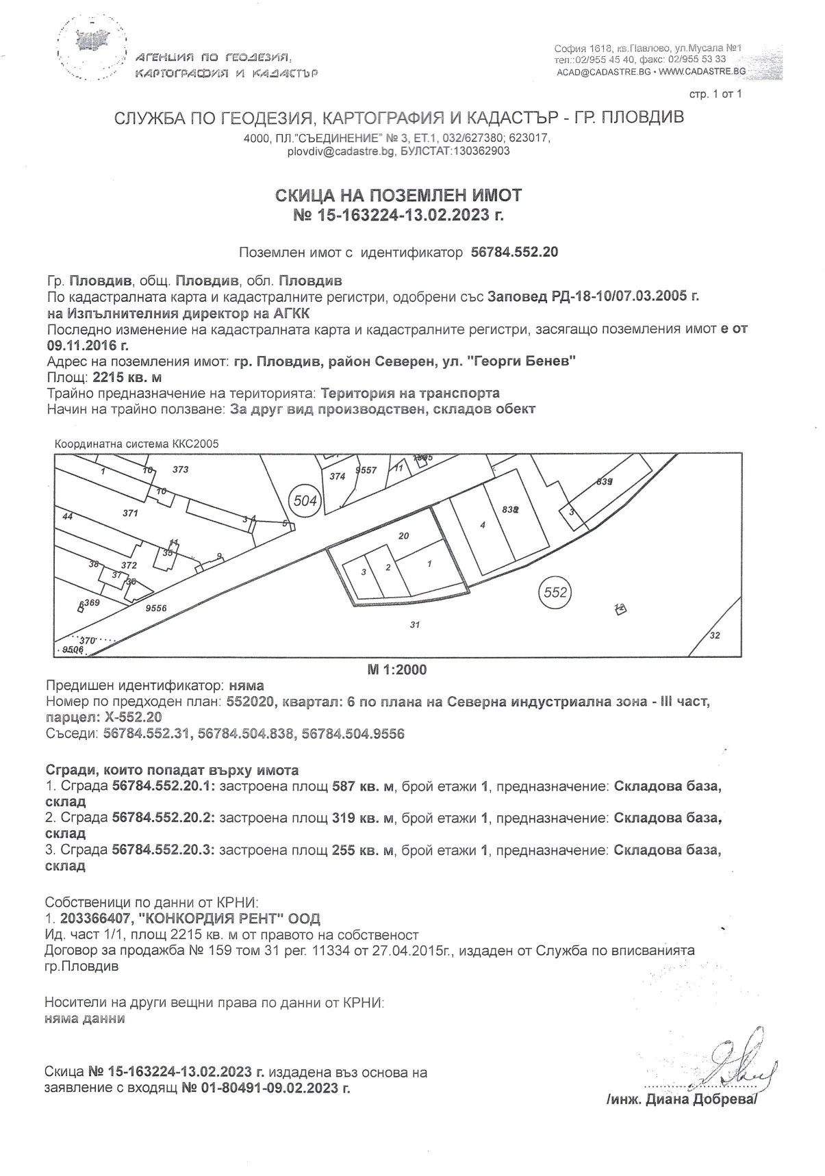

3. Описание на основните процеси (по проспектни данни), капацитет, включително на съоръженията, в които се очаква да са налични опасни вещества от приложение № 3 към ЗООС.

Инвестиционното предложение е за нов обект с обществено обслужваща дейност- Площадка за събиране, подготовка преди оползотворяване и търговска дейност с отпадъци от пластмаса и пластмасови опаковки. Дейността включва следните операции: сортиране; разделяне; прегрупиране; преопаковане; смилане.
Ще се реализира в поземлен имот (ПИ) с идентификатор 56784.552.20 с местонахождение: ул. „Георги Бенев” №15, гр. Пловдив, община Пловдив, област Пловдив, с НТП „За друг вид производствен и складов обект” с обща площ 2215 кв.м. - собственост на „Конкордия рент” ООД.
Площадката отговаря на изискванията заложени в чл. 38, ал. 1 на Закона за управление на отпадъците.
"ДИ ЕМ АЙ ГРАНУЛЕЙТ" ООД е ползвател на 480 кв.м. от общата площ - обособена част/складово помещение от промишлена сграда с идентификатор 56784.552.20.1 с площ 310 кв.м. и прилежаща открита площ от 170 кв.м.
„ДИ ЕМ АЙ ГРАНУЛЕЙТ“ ООД има сключен договор за наем със собственика на имота „КОНКОРДИЯ РЕНТ“ ООД.
-площадката е с плътна бетонова настилка, оградена и достъпът до нея се осъществява чрез съществуваща пътна инфраструктура в района.
-обособена е зона за престой на колите по време на извършване на дейностите по товарене и разтоварване на отпадъците;
-обособен е контролно и приемно – предавателен пункт, чрез който се осъществява входящият и изходящият контрол на отпадъци, с разположен в него електронен кантар.
-осигурено е закрито складово помещение- с непропусклив под- оборудвано със съдове за разделно събиране и временно съхраняване на образуваните от дейността на дружеството производствени отпадъци и отпадъци съдържащи и/или замърсени с опасни вещества.
-изградени са места и съоръжения със съответното технологично оборудване за изпълнение на гореописаната дейност,
Дружеството ще извършва дейности по събиране и предварителна обработка на следните отпадъци от пластмаса и пластмасови опаковки:
№ | Вид на отпадъка |  | Дейности по  кодове | Количество  (тон/год.)
 | Код | Наименование
 | 1 | 2 | 3 | 4
1 | 02 01 04 | Отпадъци от пластмаси | R12 – Размяна на отпадъци за подлагане на някоя от дейностите с кодове R 1 - R 11  /предв. обр. – сортиране; разделяне; прегрупиране; преопаковане и смилане/  R13- Съхраняване на отпадъци до извършването на някоя от дейностите с кодове R 1 - R 12 (с изключение на временното съхраняване на отпадъците на площадката на образуване до събирането им) | 20
2 | 07 02 13 | Отпадъци от пластмаси | R12 – Размяна на отпадъци за подлагане на някоя от дейностите с кодове R 1 - R 11  /предв. обр. – сортиране; разделяне; прегрупиране; преопаковане и смилане/  R13- Съхраняване на отпадъци до извършването на някоя от дейностите с кодове R 1 - R 12 (с изключение на временното съхраняване на отпадъците на площадката на образуване до събирането им) | 30
3 | 12 01 05 | Стърготини, стружки и изрезки от пластмаси | R12 – Размяна на отпадъци за подлагане на някоя от дейностите с кодове R 1 - R 11  /предв. обр. – сортиране; разделяне; прегрупиране; преопаковане и смилане/  R13- Съхраняване на отпадъци до извършването на някоя от дейностите с кодове R 1 - R 12 (с изключение на временното съхраняване на отпадъците на площадката на образуване до събирането им) | 150
4 | 15 01 02 | Пластмасови опаковки | R12 – Размяна на отпадъци за подлагане на някоя от дейностите с кодове R 1 - R 11  /предв. обр. – сортиране; разделяне; прегрупиране; преопаковане и смилане/  R13- Съхраняване на отпадъци до извършването на някоя от дейностите с кодове R 1 - R 12 (с изключение на временното съхраняване на отпадъците на площадката на образуване до събирането им) | 100
5 | 16 01 19 | Пластмаси | R12 – Размяна на отпадъци за подлагане на някоя от дейностите с кодове R 1 - R 11  /предв. обр. – сортиране; разделяне; прегрупиране; преопаковане и смилане/  R13- Съхраняване на отпадъци до извършването на някоя от дейностите с кодове R 1 - R 12 (с изключение на временното съхраняване на отпадъците на площадката на образуване до събирането им) | 20
6 | 17 02 03 | Пластмаса | R12 – Размяна на отпадъци за подлагане на някоя от дейностите с кодове R 1 - R 11  /предв. обр. – сортиране; разделяне; прегрупиране; преопаковане и смилане/  R13- Съхраняване на отпадъци до извършването на някоя от дейностите с кодове R 1 - R 12 (с изключение на временното съхраняване на отпадъците на площадката на образуване до събирането им) | 20
7 | 19 12 04 | Пластмаса и каучук | R12 – Размяна на отпадъци за подлагане на някоя от дейностите с кодове R 1 - R 11  /предв. обр. – сортиране; разделяне; прегрупиране; преопаковане и смилане/  R13- Съхраняване на отпадъци до извършването на някоя от дейностите с кодове R 1 - R 12 (с изключение на временното съхраняване на отпадъците на площадката на образуване до събирането им) | 100
8 | 20 01 39 | Пластмаси | R12 – Размяна на отпадъци за подлагане на някоя от дейностите с кодове R 1 - R 11  /предв. обр. – сортиране; разделяне; прегрупиране; преопаковане и смилане/  R13- Съхраняване на отпадъци до извършването на някоя от дейностите с кодове R 1 - R 12 (с изключение на временното съхраняване на отпадъците на площадката на образуване до събирането им) | 20

Посочените дейности с отпадъци ще се извършват в следната технологична последователност:
1. Постъпилите на площадката пластмасови отпадъци, в зависимост от вида им, се складират разделно на достатъчно разстояние едни от други, с цел недопускане на смесване по между им.
2. Отпадъците, в зависимост от нуждите на последващите преработватели/рециклатори, ще бъдат сортирани и преопаковани.
3. Отпадъците предназначени за смилане ще бъдат подавани към мелница за сухо смилане ВЕСПА25/40VGA. Машината позволява да се получи продукт готов за по-нататъшна употреба или продажба - млянка. Формираната млянка е с размери вариращи от 0,5 до 5 mm в зависимост от суровината.
Прогнозният капацитет на мелницата е до 0.150 т/час. При непрекъснат режим на работа, с 8 часов работен ден, до 1,2 т/ден. Производителността е приблизителна и е в зависимост от вида на материала, неговите размери и форма.
Всички отпадъци приети от физически или юридически лица, ще се събират разделно и съхраняват по подходящ начин, съгласно техния произход, вид, състав и характерни свойства. За да се избегне струпване на големи количества отпадъци на площадката, ще се осигури регулярно приемане на отпадъци от пластмаса, съобразно капацитета на съоръженията и възможностите на обслужващия персонал.

Генерираните в резултат от дейността на площадката производствени и/или опасни отпадъци ще се предават съгласно изискванията на екологичното законодателство за извършване на крайни операции по оползотворяване/обезвреждане на база на писмено сключени договори с лица, притежаващи Разрешителни и/или Регистрационни документи, издадени по реда на чл. 35 на Закона за управление на отпадъците.
В помещенията няма да се съхраняват химични вещества включени в приложение 3 на ЗООС.

4. Схема на нова или промяна на съществуваща пътна инфраструктура.

Инвестиционното предложение не е свързано с изграждане на нова или промяна на съществуваща пътна инфраструктура. За дейността на настоящото ИП ще се използва наличната такава. Наличната пътна инфраструктура ще позволи влизане и излизане на транспортни средства, както и извършването на необходимите товаро-разтоварни дейности.

5. Програма за дейностите, включително за строителство, експлоатация и фазите на закриване, възстановяване и последващо използване.

На този етап не се предвижда стоителство свързано с изграждане на нови сгради. Наличната инфраструктура отговаря отговаря на изискванията за реализацията на ИП.
Достъпът към обекта няма да се промени и ще се извършва от съществуващия вход, като няма необходимост от изграждане на нови пътища. Няма да се изграждане на нов електопровод.

6. Предлагани методи за строителство.

На територията на която ще се реализира ИП няма да се налага извършването на мащабни строителни работи свързани с изграждането на нови сгради. Наличната инфраструктура е напълно достатъчна и покрива изискванията за дейноста на дружеството.

7. Доказване на необходимостта от инвестиционното предложение.

Инвестиционното предложение по своята същност представлява дейност по подготовка преди оползотворяване/рециклиране, включваща операции по механично третиране /сортиране, смилане.
Пластмасата е траен и наглед евтин материал и това я прави широко използвана навсякъде в икономиката. В същото време, ако не бъдат управлявани правилно, пластмасовите отпадъци са сериозна заплаха за екологичното състояние на планетата, т.к. голяма част от тях попада на сметища, друга част се изгаря за извличането на енергия и горива. Рециклирането на пластмасите е все по-належащо и с реализацията на настоящото инвестиционно предложение ще се работи по постигане на тези цели.

8. План, карти и снимки, показващи границите на инвестиционното предложение, даващи информация за физическите, природните и антропогенните характеристики, както и за разположените в близост елементи от Националната екологична мрежа и най-близко разположените обекти, подлежащи на здравна защита, и отстоянията до тях.

Инвестиционното предложение е за нов обект с обществено обслужваща дейност- Площадка за събиране, подготовка преди оползотворяване и търговска дейност с отпадъци от пластмаса и пластмасови опаковки. Дейността включва следните операции: сортиране; разделяне; прегрупиране; преопаковане; смилане.
Ще се реализира в поземлен имот (ПИ) с идентификатор 56784.552.20 с местонахождение: ул. „Георги Бенев” №15, гр. Пловдив, община Пловдив, област Пловдив, с НТП „За друг вид производствен и складов обект” с обща площ 2215 кв.м. - собственост на „Конкордия рент” ООД.
"ДИ ЕМ АЙ ГРАНУЛЕЙТ" ООД е ползвател на 480 кв.м. от общата площ-обособена част/складово помещение от промишлена сграда с идентификатор 56784.552.20.1 с площ 310 кв.м. и прилежаща открита площ от 170 кв.м.
„ДИ ЕМ АЙ ГРАНУЛЕЙТ“ ООД има сключен договор за наем със собственика на имота „КОНКОРДИЯ РЕНТ“ ООД.
Имотът предмет на ИП е разположен в Северна индустриална зона на гр. Пловдив, като е заобиклоен от производствени и авторемонтни предприятия.

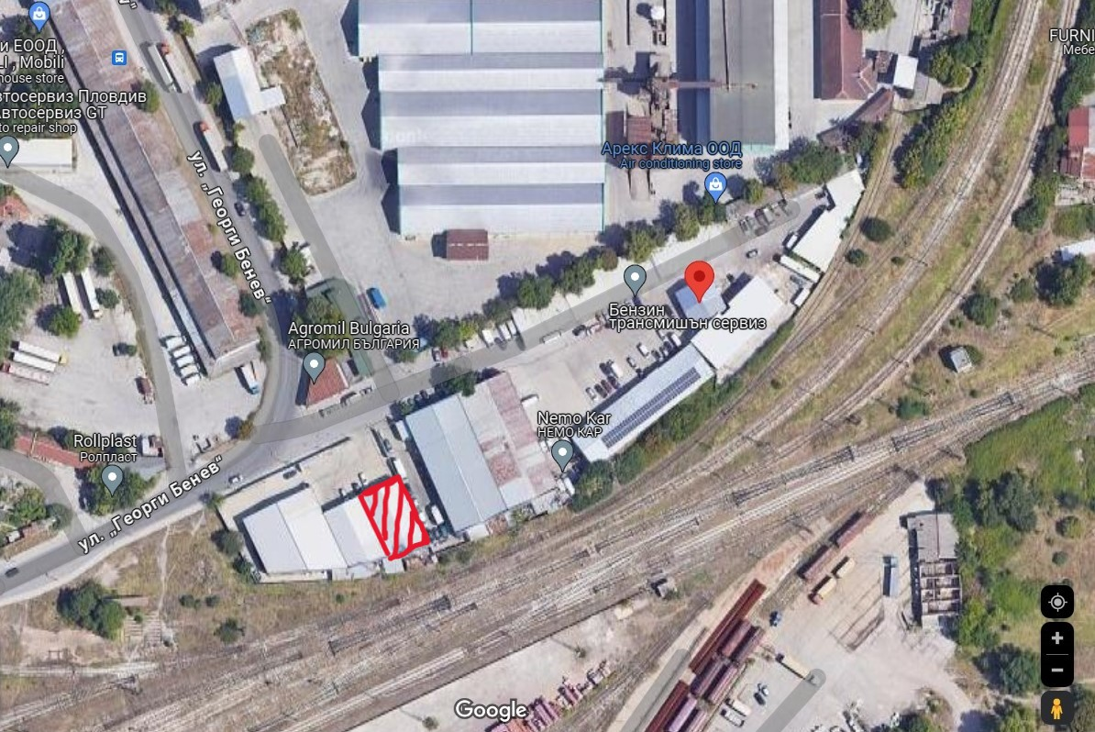

Имотът не попада в границите на Защитени зони по смисъла на Закона за биологичното разнообразие от мрежата „НАТУРА 2000“.
Не се засягат обекти, подлежащи на здравна защита, както и обекти на културното наследство.

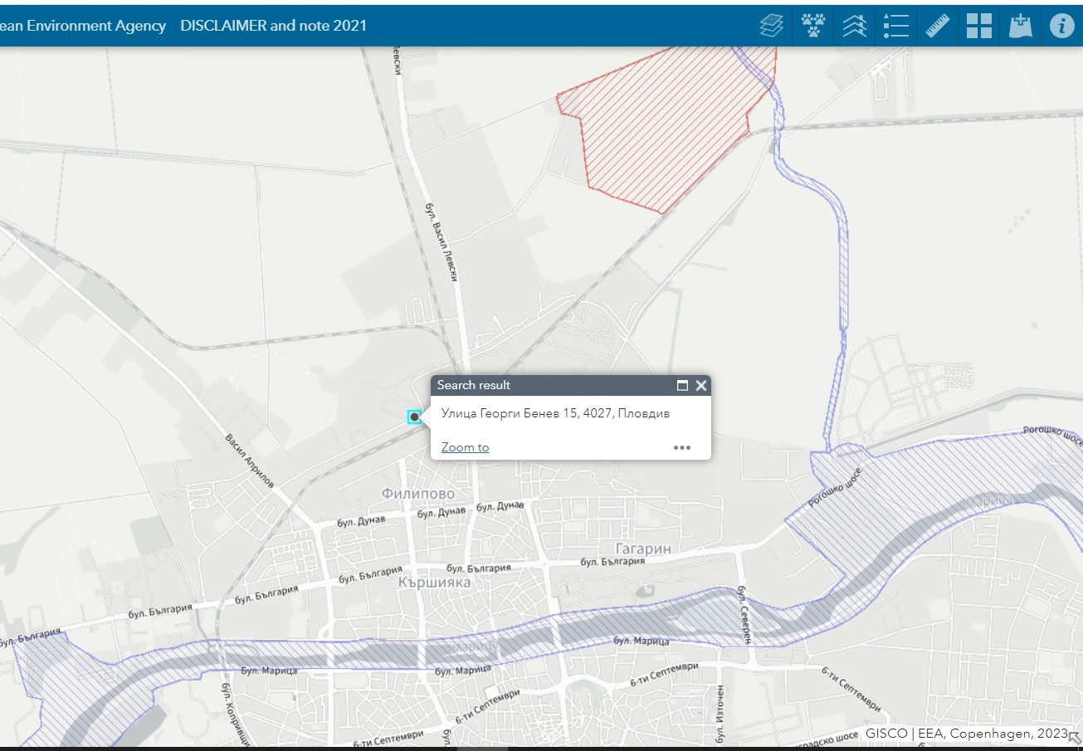

9. Съществуващо земеползване по границите на площадката или трасето на инвестиционното предложение.

ИП ще се реализира в поземлен имот (ПИ) с идентификатор 56784.552.20 с местонахождение: ул. „Георги Бенев” №15, гр. Пловдив, община Пловдив, област Пловдив, с НТП „За друг вид производствен и складов обект” с обща площ 2215 кв.м. - собственост на „Конкордия рент” ООД.
"ДИ ЕМ АЙ ГРАНУЛЕЙТ" ООД е ползвател на 480 кв.м. от общата площ- обособена част/складово помещение от промишлена сграда с идентификатор 56784.552.20.1 с площ 310 кв.м. и прилежаща открита площ от 170 кв.м.
„ДИ ЕМ АЙ ГРАНУЛЕЙТ“ ООД има сключен договор за наем със собственика на имота „КОНКОРДИЯ РЕНТ“ ООД.
Имотът предмет на ИП е разположен в Северна индустриална зона на гр. Пловдив, като е заобиклоен от производствени и авторемонтни предприятия
Имотът не попада в границите на Защитени зони по смисъла на Закона за биологичното разнообразие от мрежата „НАТУРА 2000“.
Не се засягат обекти, подлежащи на здравна защита, както и обекти на културното наследство.

10. Чувствителни територии, в т.ч. чувствителни зони, уязвими зони, защитени зони, санитарно-охранителни зони около водоизточниците и съоръженията за питейно-битово водоснабдяване и около водоизточниците на минерални води, използвани за лечебни, профилактични, питейни и хигиенни нужди и др.; Национална екологична мрежа.

Имотът, предмет на инвестиционното предложение не попада в обхвата на санитарно охранителни зони около водоизточници, не засяга съоръжения за питейно-битово водоснабдяване и не се намира около водоизточници на минерални води.
Територията на ИП не попада в определените райони със значителен потенциален риск от наводнения, както и в зони, които могат да бъдат наводнени, съобразно картите на районите под заплаха от наводнения, при сценариите посочени в чл.146е от Закона за водите (ЗВ) и поради тази причина за района на настоящото ИП не са предвидени мерки в План за управление риска от наводнения (ПУРН) на Източнобеломорски район (ИБР).
Имотът не попада в границите на Защитени зони по смисъла на Закона за биологичното разнообразие от мрежата „НАТУРА 2000“.
Не се засягат обекти, подлежащи на здравна защита, както и обекти на културното наследство.

11. Други дейности, свързани с инвестиционното предложение (например добив на строителни материали, нов водопровод, добив или пренасяне на енергия, жилищно строителство).

Настоящето Инвестиционно предложение не е свързано с добив на строителни материали.
Не се предвижда добив на енергия и/или изграждане на нов електопровод, т.к. имота е присъединен към изградена електро-преносна мрежа.
Площадката е подбрана с изградена инфраструктура, която покрива изискванията за релизацията на ИП и няма да се налага извършването на мащабни строителни работи свързани с изграждане на нови сгради.
В използваните за преработка на пластмасовите отпадъци мелници не е необходимо изпиране и/или сушене на суровината по време на смилането. Във връзка с това не се налага използване води за производствени нужди, в следствие на което няма да се формират отпадни производствени води. С оглед на това няма да е необходимо изграждане на нови водовземни съоръжения.
Достъпът към площадката няма да се промени и ще се извършва от съществуващия вход, като няма необходимост от изграждане на нови пътища.

12. Необходимост от други разрешителни, свързани с инвестиционното предложение.
III. Местоположение на инвестиционното предложение, което може да окаже отрицателно въздействие върху нестабилните екологични характеристики на географските райони, поради което тези характеристики трябва да се вземат под внимание, и по-конкретно:
1. съществуващо и одобрено земеползване;
Реализацията на инвестиционното намерение няма да въздейства върху земеползването. Всички елементи на инвестиционното намерение се реализират на терен с трайно ползване за производствена и складова дейност. Инвестиционното предложение не засяга други ползватели на земи.

2. мочурища, крайречни области, речни устия;
Имотът предмет на ИП не се намира в близост до и не засяга мочурища, крайречни области и речни устия.

3. крайбрежни зони и морска околна среда;
Имотът предмет на ИП не се намира в близост до и не засяга крайбрежни зони и морска околна среда

4. планински и горски райони;
Имотът предмет на ИП не се намира в близост до и не засяга планински и горски райони.

5. защитени със закон територии;
Имотът предмет на ИП не попада в и няма близост със защитени зони, върху които може да окаже влияние.

6. засегнати елементи от Националната екологична мрежа;
Имотът предмет на ИП е в урбанизирана територия, в Северна промишлена зона на гр. Пловдив и не засяга елементи от Националната екологична мрежа.

7. ландшафт и обекти с историческа, културна или археологическа стойност;
Имотът предмет на ИП е в урбанизирана територия, в Северна промишлена зона на гр. Пловдив и не засяга обекти с историческа, културна или археологическа стойност

8. територии и/или зони и обекти със специфичен санитарен статут или подлежащи на здравна защита.
Имотът предмет на ИП не се намира в близост до територии и/или зони и обекти със специфичен санитарен статут или подлежащи на здравна защита.

IV. Тип и характеристики на потенциалното въздействие върху околната среда, като се вземат предвид вероятните значителни последици за околната среда вследствие на реализацията на инвестиционното предложение:
1. Въздействие върху населението и човешкото здраве, материалните активи, културното наследство, въздуха, водата, почвата, земните недра, ландшафта, климата, биологичното разнообразие и неговите елементи и защитените територии.

Въздействие върху населението и човешкото здраве
Териториалният обхват на въздействието е ограничен само в рамките на разглеждания имот. Имотът предмет на ИП е разположен в Северна промишлена зона на гр. Пловдив. Характерът на инвестиционното предложение не предполага отрицателно въздействие върху населението на гр. Пловдив.

Въздействие върху материалните активи
Реализацията на ИП обуславя увеличаване на материалните активи на територията на обекта. В тази връзка въздействието върху материалните активи от реализацията на ИП, би следвало да се оцени като положително.

Въздействие върху културното наследство
Местоположението и характерът на ИП не предполагат въздействие върху обекти с историческа, културна или археологическа стойност.

Въздействие върху води и почви
Повърхностни води
При реализацията на ИП няма да се използват повърхностни води.

Подземни води
Имотът, предмет на инвестиционното предложение не попада в обхвата на санитарно охранителни зони около водоизточници, не засяга съоръжения за питейно-битово водоснабдяване и не се намира около водоизточници на минерални води.
На площадката се формират битово –фекални води и дъждовни води.
Битово –фекалните води, посредством съществуваща канализационна система ще се заустват в канализационата система на гр.Пловдив.
Дейността не е свързана с употреба на химични вещества и смеси. В обекта няма да са налични опасни химични вещества, посочени в приложение №3 на Закона за опазване на околната среда. Няма да се съхраняват на открито опасни вещества и смеси, не се очаква формиране на замърсени дъждовни води.

Почви
При реализация на инвестиционното предложение не се предвижда негативно въздействие върху почвите в района. Съхраняваните отпадъци нямат контакт с почви.

Въздействие върху земните недра
Не се очаква въздействие върху земните недра. Площадката е закрита а подът е покрит с непропосклива настилка.

Въздействие върху ландшафта
Имотът е с изградена инфраструктура и не е необходимо изграждане на нови сгради. Реализирането на ИП няма да окаже отрицателно въздействие върху ландшафта в района.

Въздействие върху биологичното разнообразие и неговите елементи
Местоположението и характера на ИП не предполагат въздействие върху биологичното разнообразие и неговите елементи

Въздействие върху защитени територии
Имотът не попада в границите на защитени територии по смисъла на Закона за защитените територии, поради което не се очаква въздействие върху този компонент.

При спазване на одобрените проекти и законови изисквания не се очаква отрицателно въздействие върху компонентите на околната среда - атмосферен въздух, води, почвата, земни недра, ландшафт, климат, биоразнообразие и неговите елементи.

2. Въздействие върху елементи от Националната екологична мрежа, включително на разположените в близост до инвестиционното предложение.
Имотът предмет на ИП не попада в границите на Защитени зони по смисъла на Закона за биологичното разнообразие от мрежата „НАТУРА 2000“.
Няма вероятност инвестиционното предложение да засегне или да повлияе негативно на видове, предмет на опазване в най-близката защитена зона Река Марица (SiteCode: BG0000578). Имотът се намира на значително разстояние от границите и, поради което не се очаква реализацията на инвестиционното предложение да окаже негативно влияние върху предмета на опазване в защитената зона.

3. Очакваните последици, произтичащи от уязвимостта на инвестиционното предложение от риск от големи аварии и/или бедствия.
Работните проекти, както и експлоатацията на обекта ще бъдат изпълнени по всички нормативни изисквания и бъдещия обект няма да доведе до замърсяване компонентите на околната среда.
При спазване на необходимите норми на проектиране и нормативни изисквания, риск от аварии, бедствия и инциденти в околната среда няма да има.

4. Вид и естество на въздействието (пряко, непряко, вторично, кумулативно, краткотрайно, средно- и дълготрайно, постоянно и временно, положително и отрицателно).

Въздействието върху компонентите на околната среда при обособяването на площадката може да се оцени предварително като незначително, краткотрайно и временно (в периода на монтаж на мелницата за сухо смилане и спомагателно оборудване), пряко и непряко, без кумулативно действие и локално само в района на строителната площадка.
Не се засягат населени места или обекти, подлежащи на здравна защита.
Единствено въздействието върху почвата в рамките на площадката е дълготрайно, защото една част от нея се отстранява, а друга се превръща в антропогенна от разположеното върху нея съоръжение и настилка.
При спазване на законовите изисквания и мерки, експлоатацията на обекта не се очаква да окаже отрицателно въздействието върху компонентите на околната среда.
Генерираните отпадъци ще се третират съгласно изискванията на ЗУО, поради което не се очаква да окажат отрицателно въздействие върху компонентите на околната среда.
Като цяло въздействието от експлоатацията на обекта може да се оцени предварително като, незначително, без кумулативно действие и локално в само района на имота, в който ще се реализира инвестиционното предложение.

Компоненти и фактори на околната среда | Пряко въздействие | Непряко въздействие | Вторично въздействие | Кумулативен ефект | Краткотрайно въздействие | Средно трайно въздействие | Дълготрайно въздействие | Постоянно въздействие | Временно въздействие | Положително въздействие | Отрицателно въздействие | Без въздействие
1. Здраве на
-населението |  |  |  |  |  |  |  |  |  |  |  | Х
-работниците |  |  |  |  |  |  |  |  |  |  |  | Х
2. Атмосфера и атмосферен въздух |  |  |  |  |  |  |  |  |  |  |  | Х
3. Води
-повърхн. води |  |  |  |  |  |  |  |  |  |  |  | Х
-подземни води |  |  |  |  |  |  |  |  |  |  |  | Х
4. Почви и земеползване |  |  |  |  |  |  |  |  |  |  |  | Х
5. Земни недра и минерално разнообразие |  |  |  |  |  |  |  |  |  |  |  | Х
6. Ландшафт |  |  |  |  |  |  |  |  |  |  |  | Х
7. Защитени територии и паметници на културата |  |  |  |  |  |  |  |  |  |  |  | Х
8. Биологично разнообразие
-флора |  |  |  |  |  |  |  |  |  |  |  | Х
-фауна |  |  |  |  |  |  |  |  |  |  |  | Х
9. Твърди отпадъци |  |  |  |  |  |  |  |  |  | Х
10. Рискови енергийни източници |  |  |  |  |  |  |  |  |  |  |  | Х
11. Шум |  |  |  |  |  |  |  |  |  |  |  | Х

5. Степен и пространствен обхват на въздействието - географски район; засегнато население; населени места (наименование, вид - град, село, курортно селище, брой на населението, което е вероятно да бъде засегнато, и др.).

Потенциалните въздействия могат да се оценят, като:
• Въздействия с малък териториален обхват – не се очакват
• Въздействия с локален характер – не се очакват
• Въздействия върху засегнато население – не се очакват
• Трансгранични въздействия – не сe очакват
Предвид характера и мащаба на инвестиционното предложение, реализацията му има локален обхват и не се очаква да засегне в негативен аспект населението на гр. Пловдив.
Имайки предвид същността на инвестиционното предложение, разстоянието до най-близките жилищни сгради и местоположението на площадката на инвестиционното предложение, при реализацията не се очаква отрицателно въздействие върху здравето на хората и компонентите на околната среда.

6. Вероятност, интензивност, комплексност на въздействието.

Вероятността и интензивността на въздействията върху компонентите на околната среда се очакват да бъдат следните:
- върху населението и човешкото здраве – средна вероятност, ниска интензивност;
- върху материалните активи – средна вероятност, средна интензивност;
- върху културното наследство – не се очаква въздействие;
- върху въздуха– средна вероятност, ниска интензивност;
- върху водата– не се очаква въздействие на повърхностните води;
- върху почвата – не се очаква въздействие;
- върху земните недра – не се очаква въздействие;
- върху ландшафта – не се очаква въздействие;
- върху климата – висока вероятност, средна интензивност;
- върху биологичното разнообразие и неговите елементи – средна вероятност, ниска интензивност;
- върху защитените територии - не се очаква въздействие.

Местоположението и дейностите заложени в ИП не предполагат въздействие върху населението и човешкото здраве, атмосферния въздух, повърхностните води.
Местоположението и дейностите заложени в ИП не предполагат въздействие върху ландшафта, биологичното разнообразие, Националната екологична мрежа и обектите с историческа, културна и археологическа стойност.

7. Очакваното настъпване, продължителността, честотата и обратимостта на въздействието.

При спазване на условията и мерките в издадените от компетентните органи разрешения и на екологичното законодателство, не се очаква отрицателно въздействие от реализацията на инвестиционното предложение.
Въздействието върху материалните активи ще настъпи след реализиране на обекта, ще бъде дълготрайно и обратимо.
Отрицателно въздействие върху здравето на хората и компонентите на околната среда е възможно единствено при аварийни ситуации. Минимизирането на ефекта е гарантирано от прилагането на мерки за минимизиране и недопускане на негативни въздействия. Минимизиране на въздействията може да се постигне и чрез периодичното инструктиране на персонала, периодична проверка на квалификация, отговорност и задължения на всяко лице чрез симулиране на аварийни ситуации.
Продължителност – не се очаква
Честота – постоянно – не се очакват негативни въздействия; кратковременно – при аварийна ситуация.
Обратимост на въздействието може да се постигне, като се спазват нормативните условия и мерките за безопасност.
Местоположението и дейностите заложени в ИП не предполагат въздействие върху атмосферния въздух, повърхностните води, подземните води, ландшафта, биологичното разнообразие, Националната екологична мрежа и обектите с историческа, културна и археологическа стойност.

8. Комбинирането с въздействия на други съществуващи и/или одобрени инвестиционни предложения.

В близост до имота предмет на ИП няма съществуващи и/или одобрени инвестиционни предложения с потенциал за кумулативно въздействие.

9. Възможността за ефективно намаляване на въздействията.

При спазване на одобрените и съгласувани проекти и законови изисквания не се очаква строителството и експлоатацията на обекта да окажат отрицателно въздействие върху околната среда. Поради тази причини не се разглеждат конкретни мерки за намаляване на въздействията

10. Трансграничен характер на въздействието.

Предвид местоположението, характера и мащаба на инвестиционното предложение, не се очакват трансгранични въздействия, както по време на строителството, така и по време на експлоатацията му.

11. Мерки, които е необходимо да се включат в инвестиционното предложение, свързани с избягване, предотвратяване, намаляване или компенсиране на предполагаемите значителни отрицателни въздействия върху околната среда и човешкото здраве.

За намаляване на вероятните отрицателни въздействия се предвиждат следните мерки:
- Стриктно спазване на изискванията и процедурите, предвидени в екологичното законодателство;
- Задължително изпълнение на ограничителните мерки в разрешенията, издадени от компетентните органи;
- Минимизиране на източниците на въздействие върху околната среда;
- Използване на най-добрите технологии и практики при проектирането и експлоатацията на обекта.
- Трафикът на товарните коли да се планира по-начин, позволяващ най-малко неблагоприятно въздействие на изгорелите газове от ДВГ и опасности от злополуки;
- Производственото хале с щредираща машина за раздробяването на отпадъчната пластмаса ще се оборудва с одходяща аспирация, която да улавя праховите емисии формирани от раздробяването на пластмасовите отпадъци и след пречистване да ги извежда в атмосферата.

Относно здравословните и безопасни условия на труд и намаляване отрицателни въздействия върху човешкото здраве:
- Първоначален и периодичен инструктажи по безопасна работа и спазване на безопасни условия на труд
- Спазване на инструкциите за безопасна работа на площадката;
- Спазване на поставените условия в издаденото решение за преценка необходимост от ОВОС и решение по реда на ЗУО

По време на закриване- демонтиране на оборудването, почистване и привеждане на площадката на инвестиционното предложение във вид подходящ за последващо ползване

V. Обществен интерес към инвестиционното предложение.

В съответствие с изискванията на чл. 4 ал.2 от Наредбата за условията и реда за извършване на ОВОС, едновременно с уведомяването на РИОСВ – Пловдив възложителят е информирал писмено и засегнатата общественост. До настоящият момент не са постъпили писмени или устни възражения относно инвестиционното предложение.

